10.1.3 古典概型
课后训练巩固提升
一、A组
1.有100张卡片(从1号到100号),从中任取1张卡片,则取出的卡片号是7的倍数的概率是( )
A.$\frac{3}{20}$ B.$\frac{13}{100}$ C.$\frac{7}{50}$ D.$\frac{3}{35}$
解析:∵该试验的样本空间共有n=100个等可能出现的样本点,事件A=“取出的卡片号是7的倍数”包含的样本点个数为k=14,∴P(A)=$\frac{k}{n}=\frac{14}{100}=\frac{7}{50}$.
答案:C
2.下列是古典概型的是( )
A.任意抛掷两枚质地均匀的骰子,向上的点数之和作为样本点时
B.求任意的一个正整数平方的个位数字是1的概率,将取出的正整数作为样本点时
C.从甲地到乙地共n条路线,求某人用抽签法正好选中最短路线的概率
D.抛掷一枚质地不均匀硬币至首次出现正面为止
解析:A项中由于向上的点数的和出现的可能性大小不相等,故A不是;B项中的样本点个数是无限的,故B不是;C项中满足古典概型的有限性和等可能性,故C是;D项中样本点既不是有限个也不具有等可能性,故D不是.
答案:C
3.在甲、乙两个口袋中,都装着外观、质地等无差别的分别写有1,2,3,4,5,6六个数字的6张卡片,现从每个袋中各任取1张,则2张卡片上的数字之和等于9的概率为( )
A.$\frac{1}{3}$ B.$\frac{1}{6}$ C.$\frac{1}{9}$ D.$\frac{1}{12}$
解析:用x,y分别表示从两个袋内取出卡片的数字,用数组(x,y)表示试验可能的结果,如图所示,则样本点总数为36,实心圆表示两数之和等于9,有4个样本点,则2张卡片上的数字之和等于9的概率为$\frac{4}{36}=\frac{1}{9}$.
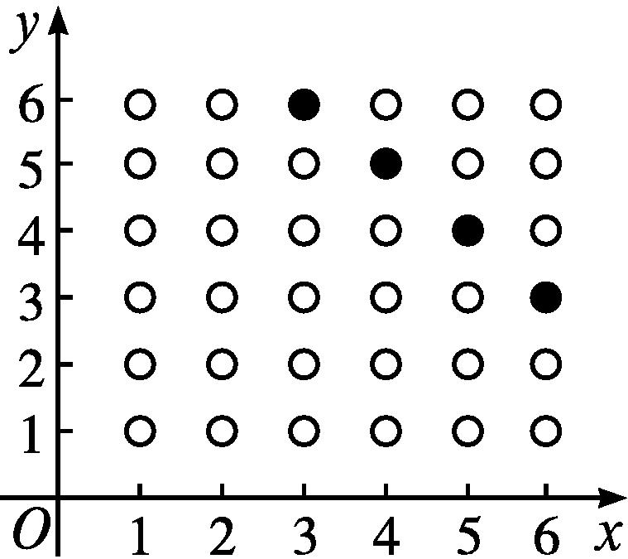
答案:C
4.已知四条线段的长度分别是1,3,5,7,从这四条线段中任取三条,则所取出的三条线段能构成一个三角形的概率是 ( )
A.$\frac{1}{4}$ B.$\frac{1}{3}$ C.$\frac{1}{2}$ D.$\frac{2}{5}$
解析:样本空间Ω={(1,3,5),(1,3,7),(1,5,7),(3,5,7)},共有4个样本点,而能构成三角形的样本点只有(3,5,7),所以所取出的三条线段能构成一个三角形的概率P=$\frac{1}{4}$.
答案:A
5.(多选题)先后抛掷两枚质地均匀的骰子,第一次向上的点数记为a,第二次向上的点数记为b,则下列说法正确的是 ( )
A.a+b=7的概率为$\frac{1}{6}$
B.a+b=6的概率为$\frac{1}{5}$
C.a≥2b的概率为$\frac{1}{6}$
D.a+b是3的倍数的概率是$\frac{1}{3}$
解析:由题意知样本空间共有6×6=36个样本点.
对于选项A,a+b=7包含的样本点有
(1,6),(2,5),(3,4),(4,3),(5,2),(6,1),共6个,
所以a+b=7的概率为$\frac{6}{36}=\frac{1}{6}$,故A正确;
对于选项B,a+b=6包含的样本点有
(1,5),(2,4),(3,3),(4,2),(5,1),共5个,
所以a+b=6的概率为$\frac{5}{36}≠\frac{1}{5}$,故B错误;
对于选项C,a≥2b包含的样本点有(2,1),(3,1),(4,1),(5,1),(6,1),(4,2),(5,2),(6,2),(6,3),共9个,
所以a≥2b的概率为$\frac{9}{36}=\frac{1}{4}$,故C错误;
对于选项D,a+b是3的倍数包含的样本点有(1,2),(1,5),(2,1),(2,4),(3,3),(3,6),(4,2),(4,5),(5,1),(5,4),(6,3),(6,6),共12个,所以a+b是3的倍数的概率为$\frac{12}{36}=\frac{1}{3}$,故D正确.故选AD.
答案:AD
6.现有5根竹竿,它们的长度(单位:m)分别为2.5,2.6,2.7,2.8,2.9.若从中一次性随机抽取2根竹竿,则它们的长度恰好相差0.3 m的概率为 .
解析:样本空间Ω={(2.5,2.6),(2.5,2.7),(2.5,2.8),(2.5,2.9),(2.6,2.7),(2.6,2.8),(2.6,2.9),(2.7,2.8),(2.7,2.9),(2.8,2.9)},共有10个样本点.事件“长度相差0.3 m”包含(2.5,2.8),(2.6,2.9),2个样本点.
因此,所求概率P=$\frac{1}{5}$.
答案:$\frac{1}{5}$
7.某建馆工程有六家企业参与竞标,其中A企业来自陕西省,B,C两家企业来自天津市,D,E,F三家企业来自北京市,现有一个工程需要两家企业联合建设,假设每家企业中标的概率相同,则中标企业中至少有一家来自北京市的概率是 .
解析:从这六家企业中任选两家,对应的样本空间Ω={(A,B),(A,C),(A,D),(A,E),(A,F),(B,C),(B,D),(B,E),(B,F),(C,D),(C,E),(C,F),(D,E),(D,F),(E,F)},共有15个样本点.设事件M=“中标企业中至少有一家来自北京市”,则M={(A,D),(A,E),(A,F),(B,D),(B,E),(B,F),(C,D),(C,E),(C,F),(D,E),(D,F),(E,F)},包含12个样本点.
故中标企业中至少有一家来自北京市的概率P(M)=$\frac{4}{5}$.
答案:$\frac{4}{5}$
8.从1,2,3,4,5这5个数字中不放回地任取两数,则两数都是奇数的概率是 .若有放回地任取两数,则两数都是偶数的概率是 .
解析:从5个数字中不放回地任取两数,样本点有(1,2),(1,3),(1,4),(1,5),(2,3),(2,4),(2,5),(3,4),(3,5),(4,5),共10个.
因为都为奇数的样本点有(1,3),(1,5),(3,5),共3个,所以所求概率P₁=$\frac{3}{10}$.
从5个数字中有放回地任取两数,样本点共有25个,都为偶数的样本点有(2,4),(4,2),(2,2),(4,4),共4个,故所求概率P₂=$\frac{4}{25}$.
答案:$\frac{3}{10} \frac{4}{25}$
9.先后抛掷两枚质地均匀的骰子,求:
(1)向上的点数之和是4的倍数的概率;
(2)向上的点数之和大于5且小于10的概率.
解:用数组(x,y)表示试验可能的结果,其中x,y分别表示第一次、第二次向上的点数.
从图中容易看出,样本空间共有36个样本点.
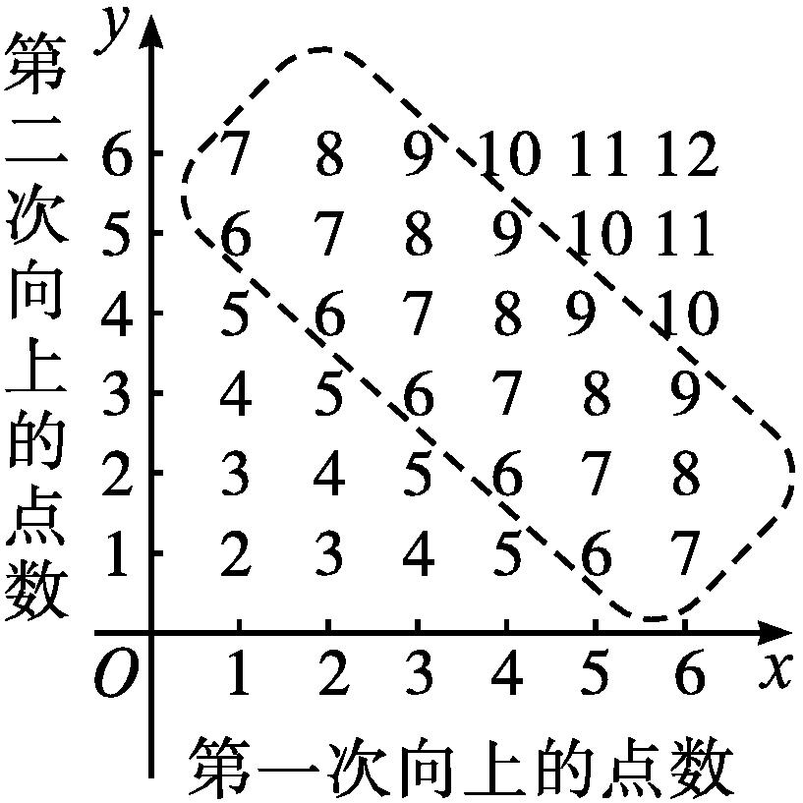
(1)记事件A=“向上的点数之和是4的倍数”,从图中可以看出,事件A包含的样本点共有9个:(1,3),(2,2),(2,6),(3,1),(3,5),(4,4),(5,3),(6,2),(6,6),所以P(A)=$\frac{1}{4}$.
(2)记事件B=“向上的点数之和大于5且小于10”,从图中可以看出,事件B包含的样本点共有20个(已用虚线圈出),所以P(B)=$\frac{20}{36}=\frac{5}{9}$.
10.某商场举行购物抽奖促销活动,规定每位顾客从装有编号为0,1,2,3四个大小质地相同小球的抽奖箱中,每次任意取出一球,记下编号后放回,连续取两次,若取出的两个小球号码之和等于6,则中一等奖,等于5中二等奖,等于4或3中三等奖.
(1)求中三等奖的概率;
(2)求中奖的概率.
解:设“中三等奖”为事件A,“中奖”为事件B,
则样本空间Ω={(0,0),(0,1),(0,2),(0,3),(1,0),(1,1),(1,2),(1,3),(2,0),(2,1),(2,2),(2,3),(3,0),(3,1),(3,2),(3,3)},
共16个样本点.
(1)事件A即取出的两个小球号码之和等于4或3,包含的样本点有:(1,3),(2,2),(3,1),(0,3),(1,2),(2,1),(3,0),共7个,则中三等奖的概率为P(A)=$\frac{7}{16}$.
(2)由(1)知两个小球的号码之和等于3或4的取法有7种;两个小球的号码之和等于5的取法有2种:(2,3),(3,2);两个小球的号码之和等于6的取法有1种:(3,3),则中奖的概率为P(B)=$\frac{7+2+1}{16}=\frac{5}{8}$.
二、B组
1.设a是抛掷一枚骰子一次得到的向上的点数,则方程x²+ax+2=0有两个不相等的实根的概率为( )
A.$\frac{2}{3}$ B.$\frac{1}{3}$ C.$\frac{1}{2}$ D.$\frac{5}{12}$
解析:试验的样本空间Ω={1,2,3,4,5,6},共有6个样本点,若方程有两个不相等的实根,则a²-8>0,即a∈{3,4,5,6},故所求概率P=$\frac{4}{6}=\frac{2}{3}$.
答案:A
2.从外观、质地相同的分别标有1,2,…,9的9张卡片中依次不放回地随机抽取2次,每次抽取1张,则抽到的2张卡片上的数为一奇一偶的概率是( )
A.$\frac{5}{18}$ B.$\frac{4}{9}$
C.$\frac{5}{9}$ D.$\frac{7}{9}$
解析:由题意知该试验的样本空间包含的样本点共有9×8=72个,“抽到的2张卡片上的数为一奇一偶”包含的样本点有:(1,2),(1,4),(1,6),(1,8),(2,1),(2,3),(2,5),(2,7),(2,9),(3,2),(3,4),(3,6),(3,8),(4,1),(4,3),(4,5),(4,7),(4,9),(5,2),(5,4),(5,6),(5,8),(6,1),(6,3),(6,5),(6,7),(6,9),(7,2),(7,4),(7,6),(7,8),(8,1),(8,3),(8,5),(8,7),(8,9),(9,2),(9,4),(9,6),(9,8),共40个.
因此所求事件的概率P=$\frac{40}{72}=\frac{5}{9}$.
答案:C
3.(多选题)从1,2,3,4,5中随机选取两个数,则下列事件的概率为$\frac{2}{5}$的是( )
A.两数之差的绝对值为2
B.两数之差的绝对值为1
C.两数之和不小于6
D.两数之和不大于5
解析:从1,2,3,4,5中随机选取两个数字,样本空间Ω={(1,2),(1,3),(1,4),(1,5),(2,3),(2,4),(2,5),(3,4),(3,5),(4,5)},共10个样本点.
“两数之差的绝对值为2”包含(1,3),(2,4),(3,5),共3个样本点,所以两数之差的绝对值为2的概率P₁=$\frac{3}{10}$,故A不是;“两数之差的绝对值为1”包含(1,2),(2,3),(3,4),(4,5),共4个样本点,所以两数之差的绝对值为1的概率P₂=$\frac{4}{10}=\frac{2}{5}$,故B是;“两数之和不小于6”包含(1,5),(2,4),(2,5),(3,4),(3,5),(4,5),共6个样本点,所以两数之和不小于6的概率P₃=$\frac{6}{10}=\frac{3}{5}$,故C不是;“两数之和不大于5”包含(1,2),(1,3),(1,4),(2,3),共4个样本点,所以两数之和不大于5的概率P₄=$\frac{4}{10}=\frac{2}{5}$,故D是.
故选BD.
答案:BD
4.古代“五行”学说认为:物质分“金、木、水、火、土”五种属性,“金克木,木克土,土克水,水克火,火克金”.从五种不同属性中随机抽出两种,则抽到的两种属性不相克的概率为 .
解析:试验的样本空间Ω={(金,木),(金,水),(金,火),(金,土),(木,水),(木,火),(木,土),(水,火),(水,土),(火,土)},共有10个样本点.“金克木,木克土,土克水,水克火,火克金”之外的都不相克,共有5个,故抽取到的两种属性不相克的概率为$\frac{5}{10}=\frac{1}{2}$.
答案:$\frac{1}{2}$
5.某食堂规定,每份午餐可以在四种水果中任选两种,则甲、乙两同学各自所选的两种水果相同的概率为 .
解析:将水果编号为1,2,3,4,则甲的选择可以是(1,2),(1,3),(1,4),(2,3),(2,4),(3,4)共6种,乙的选择也有6种,故样本空间共有样本点的个数为6×6=36.而“甲、乙两同学各自所选的两种水果相同”包含的样本点有6个,故所求概率为$\frac{6}{36}=\frac{1}{6}$.
答案:$\frac{1}{6}$
6.某旅游爱好者计划从3个亚洲国家A₁,A₂,A₃和3个欧洲国家B₁,B₂,B₃中选择2个国家去旅游.
(1)若从这6个国家中任选2个,求这2个国家都是亚洲国家的概率;
(2)若从亚洲国家和欧洲国家中各任选1个,求这2个国家包括A₁但不包括B₁的概率.
解:(1)依题意,从6个国家中任选2个国家,对应的样本空间Ω={(A₁,A₂),(A₁,A₃),(A₁,B₁),(A₁,B₂),(A₁,B₃),(A₂,A₃),(A₂,B₁),(A₂,B₂),(A₂,B₃),(A₃,B₁),(A₃,B₂),(A₃,B₃),(B₁,B₂),(B₁,B₃),(B₂,B₃)},共有15个样本点.
记事件M=“所选国家都是亚洲国家”,则M={(A₁,A₂),(A₁,A₃),(A₂,A₃)},共有3个样本点,
因此P(M)=$\frac{3}{15}=\frac{1}{5}$.
(2)从亚洲国家和欧洲国家各任选1个,对应的样本空间Ω={(A₁,B₁),(A₁,B₂),(A₁,B₃),(A₂,B₁),(A₂,B₂),(A₂,B₃),(A₃,B₁),(A₃,B₂),(A₃,B₃)},共有9个样本点.记事件N=“包括A₁但不包括B₁”,则N={(A₁,B₂),(A₁,B₃)},共有2个样本点,因此P(N)=$\frac{2}{9}$.
7.某奶茶公司对一名员工进行测试以便确定其考评级别.公司准备了两种不同的奶茶共5杯,其外观完全相同,并且其中3杯为A奶茶,另外2杯为B奶茶,公司要求此员工一一品尝后,从这5杯奶茶中选出2杯奶茶.若该员工2杯都选A奶茶,则评为优秀;若2杯选对1杯A奶茶,则评为良好;否则评为及格.假设此人对A和B两种奶茶没有鉴别能力.
(1)求此人被评为优秀的概率;
(2)求此人被评为良好及以上的概率.
解:设3杯A奶茶为A₁,A₂,A₃,2杯B奶茶为B₁,B₂,则从5杯奶茶中任选2杯,对应的样本空间Ω={(A₁,A₂),(A₁,A₃),(A₁,B₁),(A₁,B₂),(A₂,A₃),(A₂,B₁),(A₂,B₂),(A₃,B₁),(A₃,B₂),(B₁,B₂)},共有10个样本点,且这10个样本点是等可能出现的.
(1)记事件M=“此人被评为优秀”,则事件M={(A₁,A₂),(A₁,A₃),(A₂,A₃)},共有3个样本点,
则P(M)=$\frac{3}{10}$.
(2)记事件N=“此人被评为良好及以上”,则事件N={(A₁,A₂),(A₁,A₃),(A₁,B₁),(A₁,B₂),(A₂,A₃),(A₂,B₁),(A₂,B₂),(A₃,B₁),(A₃,B₂)},共有9个样本点,则P(N)=$\frac{9}{10}$.

